**Text:** Khóa chính

**Text:** Khóa phụ

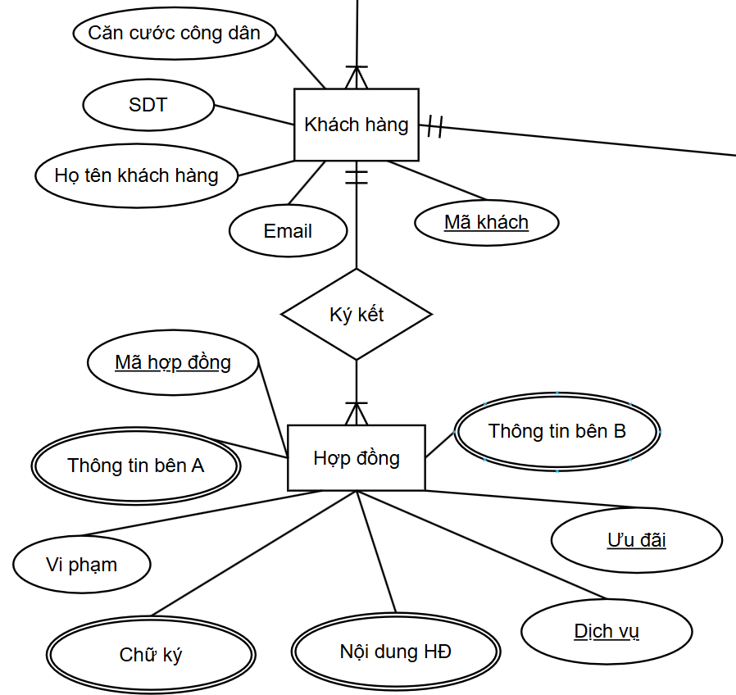

*Khách hàng* {**Mã khách**, CCCD, Họ và tên, SĐT, Email, Địa chỉ, **Mã NV Sales }**

*Trung Tâm* {**Mã CTY**, Tên CTY, Địa chỉ, SDT, Người ĐD, Chức vụ}

*Hợp đồng* {**Mã HĐ**, **Mã khách**, **Mã CTY**, **Mã ưu đãi**, **Mã dịch vụ**, Tên hợp đồng, ngày kí kết, ngày bắt đầu, ngày kết thúc}

*ND_Hợp Đồng* {Mô tả, **Mã đối tượng**, **Mã Giá trị**, **Mã HĐ** }

*ĐTHĐ* {**Mã đối tượng**, Ngày tổ chức, Kiểu, SL Khách, Liên hệ bên A, Thời gian, Tầng, Tông màu}

*Giá trị HĐ* {**Mã Giá trị**, Đơn vi tính, SL, Đơn giá, Thành tiền}

*Ưu đãi* {**Mã ưu đãi**, Tên ưu đãi, thời hạn}

*Dịch_Vụ* {**Mã dịch vụ**, Tên dịch vụ, Giá}

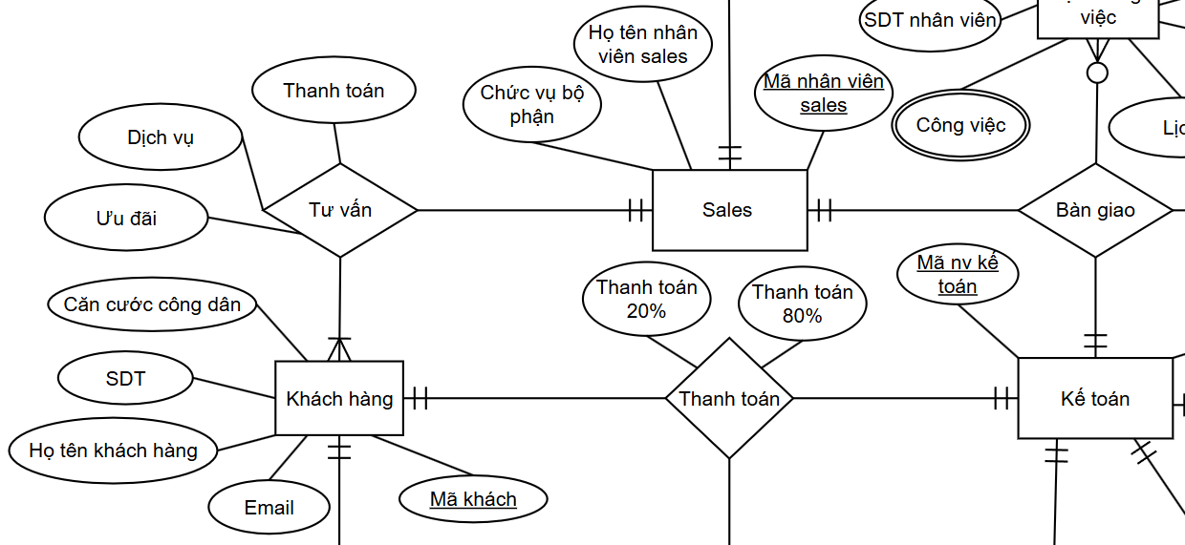

*NV_Sales* {**MãNVSales**, Họ và tên, chức bộ phận}

*NV_Kế Toán* {**MãNV Kế toán**, Họ tên NV kế toán}

*Thanh toán* {**Mã khách**, **MãNV Kế toán**, **Mã biên bản QT** , Thanh toán 20%, Thanh toán 80%, tổng tiền}

*Bản quyết toán* {**Mã biên bản QT**, số mâm ban đầu, số mâm dự kiến, **Mã CTY**, thành tiền, **Mã HĐ**, **Mã Khách, MãNV Kế toán** }

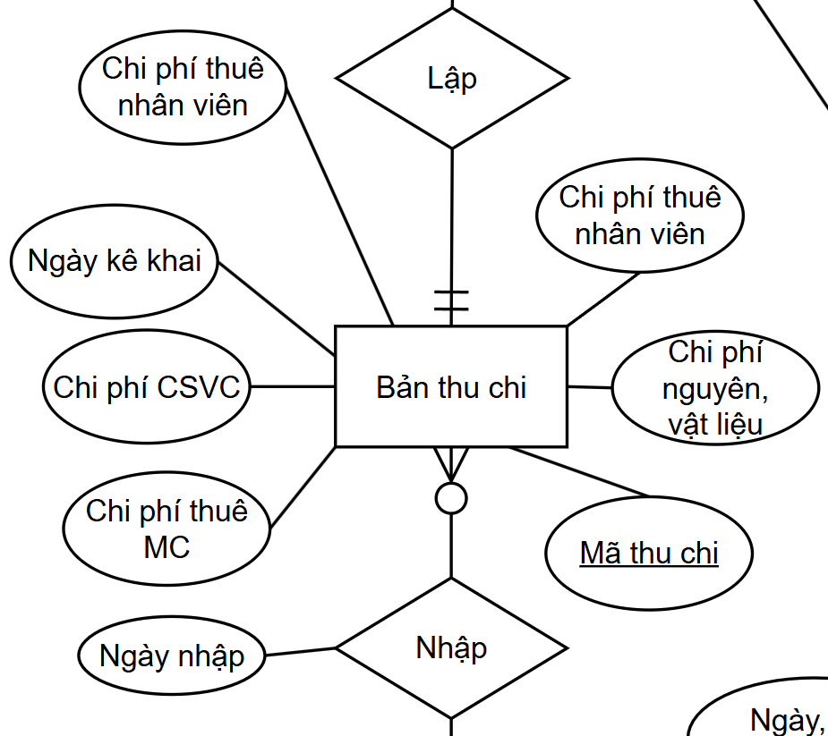

*Bản thu chi* {**Mã thu chi**, Ngày kê khai, Chi phí NV, Chi phí thuê nhân viên, Chi phí nguyên vật liệu, Chi phí thuê MC, Chi phí CSVC, **MãNV Kế toán** }

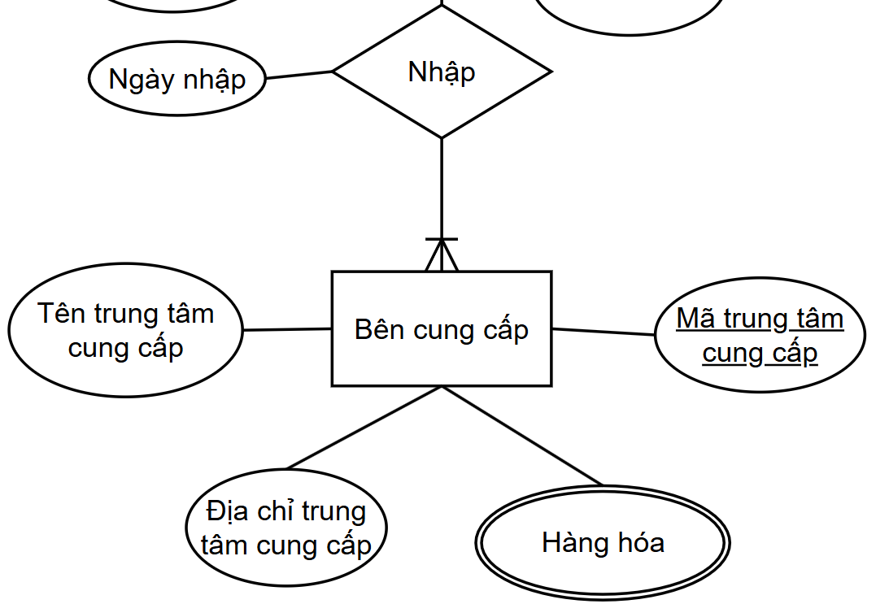

*Đơn nhập* {**Mã Nhập hàng**, Ngày nhập ,**Mã thu chi**, **Mã cung cấp**}

*Nhà cung cấp* {**Mã cung cấp**. Địa chỉ TT cung cấp, Tên trung tâm}

*Hàng hóa* {**Mã hàng**, sản phẩm, Ngày giao, loại, giá, **Mã cung cấp**}

*Lịch công việc* {**Mã lịch công việc**, Tên nhân viên, Vị trí, Ngày tổ chức, Thời gian tổ chức, Lịch làm việc, **MãNVSales, Mã người quản lý**}

*Quản lý* {**Mã người quản lý**, Họ tên Người quản lý, chức vụ}

*Bàn giao* { **Mã lịch công việc** , **Mã người quản lý, Mã NV** , Ngày bàn giao, Mô tả, Ngày hoàn thành, Điều kiện, số lượng}

*Bản chốt tiệc*{**Mã bản chốt tiệc**, **Mã khách**, **Mã CTY**, Thời gian báo cáo, Tên sự kiện, thời gian BĐ tiệc, thời gian KT tiệc, **MãNVSales, Mã người quản lý**}

*Tiến trình bữa tiệc* {**Mã Báo cáo**, Tên tiệc, Giờ BĐ, Giờ KT, Địa điểm, **Mã người quản lý**, **Mã biên bản QT** , **Mã bản chốt tiệc** }

*Tổng kết_TTBT* {Tên sự kiện, Ngày tổ chức, địa điểm, Số mâm, kết quả, **Mã báo cáo**}

*Kho Lưu trữ* {**Mã kho**, Tên kho, thời gian kiểm kho, Tổng số vật liệu, **Mã NV kết toán**}

*Vật tư* {Tên vật tư, Mô tả, số lượng, ĐVT, Ngày nhập, ngày xuất, **Mã cung cấp**, tình trạng, Ngày hết hạn, lịch sử giao dịch, **Mã Kho**}

*Nhân viên* {**Mã NV**, Tên nhân viên, SDT, Địa chỉ, Email, Phân công, vai trò, công việc, vị trí, **Mã bộ phận**, **Mã cơ sở vật chất, Mã người quản lý**}

*Lương* {Ngày ĐB làm vc, Ngày kết thúc làm việc, Lương cơ bản, phụ cấp, Thưởng, số ngày công, ngày nghỉ phép, tổng lương, **Mã NV**}

*Cơ sở vật chất* {**Mã cơ sở vật chất** , Tên CS Vật chất, Loại cơ sở VC, Tình trạng, Vị trí, số lượng}

*Biên bản nguyên nhân* {**Mã Nguyên nhân**, Họ tên người lập, **Mã bộ phận ,**Nguyên nhân sự cố}

*Nhật kí sự cố*{ **Mã nhật kí**, **Mã nguyên nhân, Mã NV**}

*Biên Bản giải quyết sự cố* {**Mã sự cố**, Họ tên người lập biên bản, chức danh, Mô tả sự cố, mức độ, phân loại sự cố, trạng thái, **Mã bộ phận**}

*Điều tra*{**Mã nhân viên**, **Mã Nguyên nhân**, **Mã Nhật kí**, **Mã bộ phận,** Ngày giờ điều tra, Vấn đề, Vi phạm}

*Xử lý Nguyên nhân* {**Mã Nhật kí**, **Mã nguyên nhân**, **Mã sự cố**, **Mã xử lý**, Thời gian xử lý, địa điểm, phạm vi}